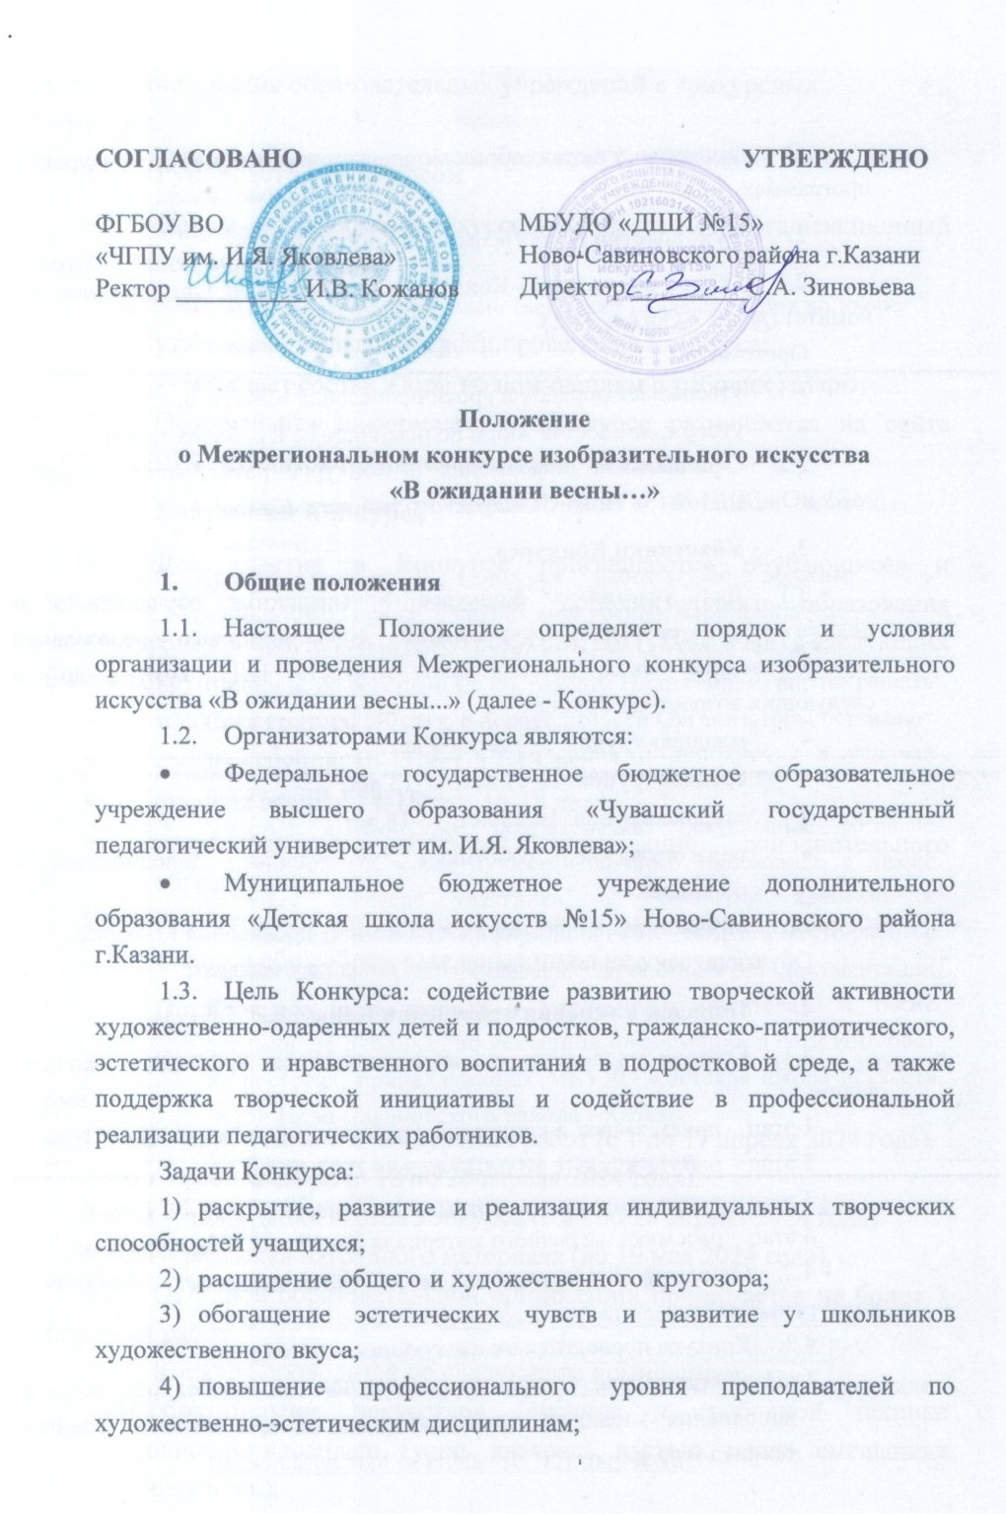5) повышение участия образовательных учреждений в конкурсных программах.
- Руководство Конкурсом
  - Общее руководство Конкурсом осуществляет Организационный комитет (далее – Оргкомитет).
Оргкомитет:
- утверждает порядок и сроки проведения Конкурса;
- утверждает состав жюри по номинациям и рабочих групп.
  - Официальная информация о Конкурсе размещается на сайте МБУДО «ДШИ №15» Ново-Савиновского района г.Казани.
- Участники Конкурса
3.1. Для участия в Конкурсе приглашаются обучающиеся и педагогические работники учреждений дополнительного образования (художественных школ, детских школ искусств, ЦДТ, ЦВР и др.) в следующих возрастных группах:
- младшая группа: 5-7 лет, 8-9 лет;
- средняя группа: 10-11 лет, 12-13 лет;
- старшая группа: 14-15 лет, 16-18 лет;
- педагогические работники учреждений дополнительного образования.
Возраст участников определяется на момент проведения Конкурса.
Обучающиеся общеобразовательных школ не участвуют.
- Порядок и условия проведения Конкурса
  - Конкурс проводится с 1 апреля по 31 мая 2024 года в заочной форме.
1 этап – приём заявок и конкурсных работ (с 1 по 17 апреля 2024 года).
2 этап – работа жюри (с 18 по 24 апреля 2024 года).
3 этап – подведение итогов конкурса (с 25 по 28 апреля 2024 года).
4 этап – рассылка наградного материала (до 19 мая 2024 года).
  - От одной образовательной организации принимается не более 7 конкурсных работ.
  - Конкурс проводится по следующим номинациям:
- «Изобразительное искусство» (рисунок в свободной технике исполнения: карандаш, гуашь, акварель, пастель, масло, смешанная техника и др.);
- «Декоративно-прикладное искусство» (аппликация, батик, кожа, глина, ткани, нити и др.);
- «Мастер-класс» для педагогов (пункт 6.3.)
Темы Конкурса:
- «Пробуждение природы» (весенние пейзажи, весна во дворе, цветы и растения и т.д.);
- «Праздники весны» (Навруз, Масленица, 8 марта, Мир-труд-май и т.д.);
- «Великой Победе посвящаем»;
- «Оживился лес и звери» (дикие и домашние животные весной).
  - Представленные к Конкурсу работы не должны быть использованы ранее в других конкурсных мероприятиях.
  - Автором одной работы может быть только один человек.
  - Вопросы, не освещенные настоящим Положением, вправе решать Организаторы. В случае необходимости Организаторы оставляют за собой право вносить изменения и дополнения в условия проведения Конкурса.
  - Участие в Конкурсе подразумевает безусловное согласие участников со всеми пунктами данного положения, а также означает согласие участника на обработку, хранение и использование личной информации (ФИО, возраст, место работы, место учёбы, город проживания) в технической документации Конкурса на бумажных и электронных носителях. А также согласие на публикацию указанной информации в сети Интернет на ресурсах, принадлежащих МБУДО «Детская школа искусств №15» Ново-Савиновского района г.Казани.
- Условия приема конкурсных материалов
  - Для участия в Конкурсе в срок до 17 апреля 2024 года необходимо:
- подать заявку на конкурс, пройдя по ссылке: https://docs.google.com/forms/d/e/1FAIpQLSfZE9fGqYCYebDBZhcReM36j6sAw9qVZeivDho7TteaIi3yUw/viewform?usp=sf_link
- выложить в Облако фото конкурсной работы в электронном виде, пройдя по ссылке:
https://cloud.mail.ru/public/qUTP/Ln8pNdpqR
  - Конкурсные материалы, поступившие в срок позднее 17 апреля 2024 года, а также с нарушением требований к ним, не рассматриваются.
  - Конкурсные материалы не рецензируются.
- Требования к оформлению и содержанию конкурсных материалов
  - На Конкурс предоставляется фотография конкурсной работы цветная, в формате JPG, с разрешением от 150 до 600 dpi, и размером не более 5 Мб.
  - Файл фотографии конкурсной работы в названии должен содержать фамилию, имя и возраст участника (например, «Иванов Иван, 9 лет»); Файл мастер - класса должен содержать «ФИО педагога».
  - Работы, представленные на Конкурс, должны соответствовать тематике Конкурса и иметь законченный вид:
- размер рисунка - формат А3/А2;
- работы по ДПИ в свободном размере;
- мастер-классы педагогов в форме видео-презентации или фото-презентации с пояснениями поэтапной работы изготовления картины или изделия, выполненных в разных техниках (акварель, карандаш, гуашь, пастель и др.) или из разнообразного материала (ткани, нити, бисера, кожи, дерева, глины и пр.), отвечающие целям и задачам Конкурса. В мастер-классе необходимо указать название работы, перечень используемых материалов и фотографии фрагментов картины или изделия.
- Критерии оценки конкурсных работ
- соответствие возрасту;
- мастерство исполнения;
- раскрытие темы;
- цветовое решение, колорит;
- композиция;
- выразительность, эмоциональность;
- оригинальность.
- Подведение итогов и награждение
  - Итоги подводит жюри Конкурса, которые определяют победителей и призеров среди участников в каждой номинации.
  - Итоговая оценка каждого участника формируется путем суммирования оценок всех членов жюри по всем критериям. Результаты Конкурса пересмотру не подлежат.
  - По итогам Конкурса определяются победители по номинациям и награждаются дипломами Лауреатов и Дипломантов I, II и III степени, участники - дипломами об участии в Конкурсе. Жюри имеет право присуждать не все призовые места, присуждать специальные Дипломы.
  - Рассылка дипломов будет осуществляться на адреса электронной почты, указанные в заявке.
  - По итогам Конкурса будет сформирован Протокол и размещен на сайте МБУДО «ДШИ № 15» Ново-Савиновского района г. Казани
https://edu.tatar.ru/nsav/page523112.htm
  - Контактные лица:
Прусакова Камила Тафкилевна, преподаватель, тел. 89033132731
Бердникова Арина Евгеньевна, преподаватель, тел. 89046711487

